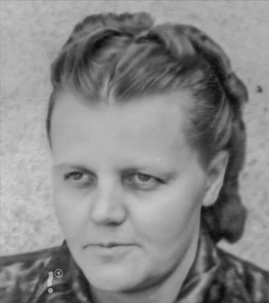
Schuld, Mitschuld, Unschuld

Nach dem Zweiten Weltkrieg wurden in der Kontrollratsdirektive Nr. 38 (Verhaftung und Bestrafung von Kriegsverbrechern, Nationalsozialisten und Militaristen und Internierung, Kontrolle und Überwachung von möglicher weise gefährlichen Deutschen) vom 12. Oktober 1946 zur Beurteilung der Verantwortlichkeit fünf Kategorien gebildet:

I. Hauptschuldige
II. Belastete
III. Minderbelastete
IV. Mitläufer
V. Entlastete

a. Ordne den Kategorien (s.o.) die richtigen Erläuterungen zu:

Kategorie | Erläuterung
 | Aktivisten, Militaristen und Nutznießer (Profiteure) im Dritten Reich, die aktiv an der NS-Politik teilgenommen haben.
 | Personen, die weniger stark in die NS-Politik verwickelt waren (keine Ämter inne hatten), aber dennoch die NS-Ideologie unterstützten oder von ihr profitiert haben.
 | Personen, die in der NSDAP hochrangige Positionen besetzten und/oder an Verbrechen direkt beteiligt waren.
 | Personen, die sich der NS-Ideologie nicht widersetzten, aber auch nicht aktiv an der NS-Politik teilnahmen oder von ihr profitierten.
 | Personen, die nachweisen konnten, dass sie unschuldig waren, keine Ämter bekleideten, nicht politisch aktiv waren.

b. Recherchiert kurz im Internet zu Rudolf Höß. In welche Kategorie würdet ihr ihn einordnen? Mit welcher Begründung?

c. Rudolf Höß bewohnte mit seiner Familie – seiner Ehefrau Hedwig Höß und den fünf Kindern – ein Haus mit Garten unmittelbar neben dem Konzentrationslager Auschwitz. Stellt Vermutungen darüber an, inwieweit sich Hedwig Höß schuldig oder mitschuldig gemacht haben könnte oder ob sie unschuldig bleiben konnte.

